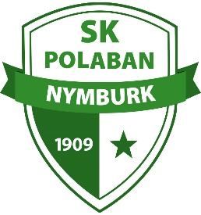
SK Polaban Nymburk, z. s.
IČ: 26673801
Nad Elektrárnou 1177/29, 288 02 Nymburk
zapsaný ve veřejném rejstříku spolků vedeném
u Městského soudu v Praze pod spisovou značkou L 14946
dále jen „SK“

SOUHLAS
se startem za vyšší věkovou kategorii

Jméno (jména) a příjmení: ____________________________________________________________
Rodné číslo: ____________________________________________________________
ID: ____________________________________________________________

Souhlasím se startem mého syna/dcery v utkáních za vyšší věkovou kategorii, než do které dle svého věku patří

Dne ______________________________________

podpis oprávněné osoby

